1 | 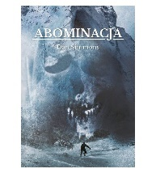 | 60820 | Simmons, Dan | 2020.
 |  |  | Abominacja : | Vesper,
2 |  | 60822 | Ackroyd, Peter | copyright 2017.
 |  |  | Alfred Hitchcock / | Zysk i S-ka Wydawnictwo,
3 | 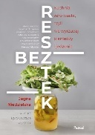 | 60830 | Niedzielska, Jagna | 2019.
 |  |  | Bez resztek : | Wydawnictwo Pascal,
4 |  | 60831 | Łabuda, Angelika | 2020.
 |  |  | Cassiano Boss / | Wydawnictwo Kobiece ,
5 |  | 60834 | Trojanowska, Sylwia | 2020.
 |  |  | Daj nam jeszcze szansę / | Czwarta Strona - Grupa Wydawnictwa Poznańskiego,
6 | 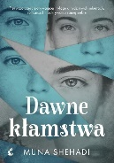 | 60835 | Shehadi, Muna | 2020.
 |  |  | Dawne kłamstwa / | Wydawnictwo Sonia Draga,
7 | 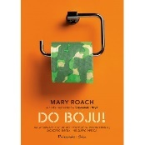 | 60838 | Roach, Mary | 2020.
 |  |  | Do boju ! : | Prószyński Media,
8 | 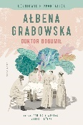 | 60839 | Grabowska-Grzyb, Ałbena | 2020.
 |  |  | Doktor Bogumił / | Marginesy,
9 |  | 60840 | Kinzer, Stephen | 2020.
 |  |  | Doktor Śmierć : | Znak Litera Nova,
10 |  | 60846 | Orloff, Judith | 2020.
 |  |  | Empatia : | Feeria Wydawnictwo - Wydawnictwo JK,
11 | 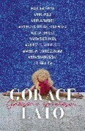 | 60849 | Gorące lato : | 2020.
 |  |  |  | Akurat,
12 |  | 60851 | Lewandowska, Anna | copyright 2020.
 |  |  | Healthy sweets by Ann / | Burda Media Polska,
13 | 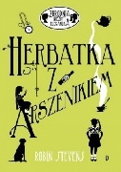 | 60852 | Stevens, Robin | copyright 2017.
 |  |  | Herbatka z arszenikiem / | Wydawnictwo Juka-91,
14 | 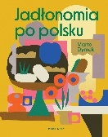 | 60853 | Dymek, Marta | 2020.
 |  |  | Jadłonomia po polsku / | Wydawnictwo Marginesy,
15 | 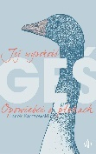 | 60856 | Karczewski, Jacek | 2019.
 |  |  | Jej wysokość gęś : | Wydawnictwo Poznańskie,
16 |  | 60857 | Lingas-Łoniewska, Agnieszka | copyright 2019.
 |  |  | Kastor / | Burda Książki - Burda Media Polska,
17 |  | 60859 | Kieres, Tomasz | 2020.
 |  |  | Kilka słów o miłości / | Wydawnictwo Filia,
18 |  | 60860 | Wala, Magdalena | copyright 2020.
 |  |  | Klątwa ruin / | Publicat S.A.
19 |  | 60863 | Sońska, Natalia | copyright 2020.
 |  |  | Kochanie, wszystko będzie dobrze / | Grupa Wydawnictwa Poznańskiego- Czwarta Strona,
20 |  | 60864 | Dalrymple, William | 2019.
 |  |  | Koh-i-noor : | Oficyna Literacka Noir Sur Blanc,
21 | 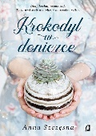 | 60866 | Szczęsna, Anna | 2020.
 |  |  | Krokodyl w doniczce / | Wydawnictwo Kobiece,
22 |  | 60867 | Wallace, David Foster | 2020.
 |  |  | Krótkie wywiady z paskudnymi ludźmi / | Wydawnictwo W.A.B. - Grupa Wydawnicza Foksal,
23 |  | 60868 | Hunter, Cara | 2020.
 |  |  | Kto chce ich śmierci? / | Filia,
24 | 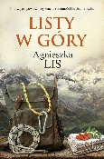 | 60869 | Lis, Agnieszka | copyright 2020.
 |  |  | Listy w góry / | Skarpa Warszawska,
25 |  | 60872 | Lingas-Łoniewska, Agnieszka | copyright 2020.
 |  |  | Mars / | Burda Książki,
26 |  | 60874 | Fisher, Kerry | 2020.
 |  |  | Matka (prawie) idealna / | Wydawnictwo Literackie,
27 | 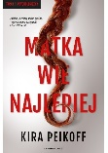 | 60875 | Peikoff, Kira | copyright 2020.
 |  |  | Matka wie najlepiej / | Czarna Owca,
28 | 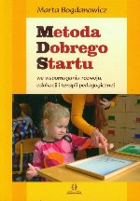 | 60876 | Bogdanowicz, Marta | 2018.
 |  |  | Metoda Dobrego Startu we wspomaganiu rozwoju, edukacji i terapii pedagogicznej / | Harmonia Universalis,
29 | 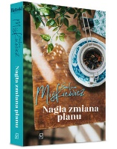 | 60881 | Miśkiewicz, Ewelina | copyright 2020.
 |  |  | Nagła zmiana planu / | Czwarta Strona,
30 |  | 60882 | Skrzydlewska, Ludka | 2020.
 |  |  | Negatyw szczęścia : | Helion,
31 |  | 60883 | Skrzydlewska, Ludka | 2020.
 |  |  | Negatyw szczęścia : | Helion,
32 |  | 60886 | Sakowicz, Anna | copyright 2020.
 |  |  | Niebieskie motyle / | Edipresse Kolekcje,
33 |  | 60887 | Sinicka, Alicja | 2020.
 |  |  | Oczy wilka / | Wydawnictwo Kobiece,
34 |  | 60888 | Dziewit-Meller, Anna | 2020.
 |  |  | Od jednego Lucypera / | Wydawnictwo Literackie,
35 | 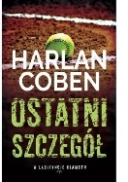 | 60891 | Coben, Harlan | 2018.
 |  |  | Ostatni szczegół / | Albatros - Andrzej Kuryłowicz,
36 |  | 60893 | Sinicka, Alicja | 2020.
 |  |  | Otwórz oczy / | Wydawnictwo Kobiece,
37 |  | 60894 | Ulatowska, Maria | 2020.
 |  |  | Pałac w Moczarowiskach / | Prószyński Media,
38 | 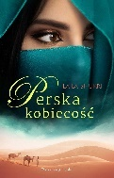 | 60895 | Shukri, Laila | 2020.
 |  |  | Perska kobiecość / | Prószyński Media,
39 |  | 60896 | Po dwóch stronach / | 2020.
 |  |  |  | Albatros,
40 |  | 60897 | Wolny, Maja | copyright 2020.
 |  |  | Pociąg do Tybetu / | Mando,
41 |  | 60898 | Lingas-Łoniewska, Agnieszka | copyright 2019.
 |  |  | Polluks / | Burda Książki,
42 | 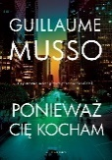 | 60899 | Musso, Guillaume | 2020.
 |  |  | Ponieważ cię kocham / | Albatros,
43 |  | 60900 | Dagerman, Stig | 2020.
 |  |  | Poparzone dziecko / | Wydawnictwo Poznańskie,
44 | 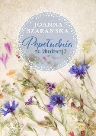 | 60901 | Szarańska, Joanna | copyright 2020.
 |  |  | Popołudnia na Miodowej. | Czwarta Strona - Grupa Wydawnictwa Poznańskiego,
45 | 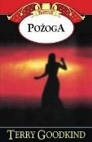 | 60903 | Goodkind, Terry | 2015.
 |  |  | Pożoga / | Dom Wydawniczy Rebis,
46 |  | 60904 | Starosta, Małgorzata | 2019.
 |  |  | Pruskie Baby / | Wydawnictwo Vectra,
47 |  | 60905 | Flood, Helene | copyright 2020.
 |  |  | Psychoterapeutka / | Agora,
48 |  | 60906 | Mathewson, R.L. | 2020.
 |  |  | Rozgrywka z sąsiadem / | Wydawnictwo NieZwykłe,
49 |  | 60907 | Berry-Dee, Christopher | 2020.
 |  |  | Rozmowy z psychopatami / | Wydawnictwo Czarna Owca,
50 |  | 60908 | Herbert, Brian | 2020.
 |  |  | Diuna - ród Atrydów / | Dom Wydawniczy Rebis,
51 |  | 60910 | Lingas-Łoniewska, Agnieszka | copyright 2020.
 |  |  | Saturn / | Burda Książki,
52 |  | 60911 | Milli, Dorota | 2020.
 |  |  | Sekret wyspy / | Wydawnictwo Filia,
53 | 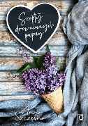 | 60913 | Szczęsna, Anna | 2020.
 |  |  | Szepty drewnianych papug / | Wydawnictwo Kobiece,
54 |  | 60917 | Krasińska, Izabela M. | copyright 2020.
 |  |  | Ten jedyny / | Czwarta Strona - Grupa Wydawnictwa Poznańskiego,
55 |  | 60920 | Wrobel, Stephanie | 2020.
 |  |  | Troskliwa / | Wydawnictwo Otwarte,
56 |  | 60922 | Sinicka, Alicja | [2019].
 |  |  | W jego oczach / | Wydawnictwo Kobiece,
57 | 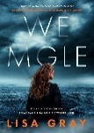 | 60924 | Gray, Lisa | copyright 2020.
 |  |  | We mgle / | Burda Książki,
58 |  | 60925 | Starosta, Małgorzata | 2020.
 |  |  | Wesela nie będzie! / | Vectra,
59 | 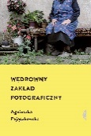 | 60926 | Pajączkowska, Agnieszka | 2019.
 |  |  | Wędrowny zakład fotograficzny / | Wydawnictwo Czarne,
60 | 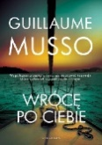 | 60928 | Musso, Guillaume | 2020.
 |  |  | Wrócę po ciebie / | Albatros,
61 |  | 60931 | Gerritsen, Tess | copyright 2020.
 |  |  | Z zimną krwią / | HarperCollins Polska,
62 |  | 60933 | Kościelny, Piotr | 2020.
 |  |  | Zaginiona / | Initium Wydawnictwo,
63 | 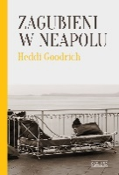 | 60934 | Goodrich, Heddi | copyright 2020.
 |  |  | Zagubieni w Neapolu / | Zysk i S-ka Wydawnictwo,
64 |  | 60935 | Gargaś, Gabriela | copyright 2020.
 |  |  | Zawsze będziemy razem / | Czwarta Strona - Grupa Wydawnictwa Poznańskiego,
65 | 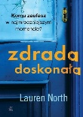 | 60938 | North, Lauren | 2020.
 |  |  | Zdrada doskonała / | W.A.B. - Grupa Wydawnicza Foksal,
66 |  | 60945 | Wyllie, James | 2020.
 |  |  | Żony nazistów : | Wydawnictwo Agora,
67 |  | 60946 | Dahl, Alex | 2020.
 |  |  | Życie za życie / | Wydawnictwo Filia,
68 |  | 60947 | Wągrowska, Katarzyna | 2019.
 |  |  | Życie zero waste : | Znak Litera Nova - Społeczny Instytut Wydawniczy Znak,

1 |  | 60949 | Rogoziński, Alek | copyright 2020.
 |  |  | Babka z zakalcem / | Skarpa Warszawska,
2 | 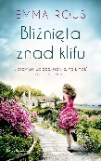 | 60952 | Rous, Emma | 2020.
 |  |  | Bliźnięta znad klifu | Wydawnictwo Świat Książki,
3 | 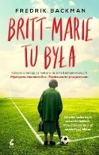 | 60953 | Backman, Fredrik | 2020.
 |  |  | Britt-Marie tu była / | Wydawnictwo Sonia Draga,
4 |  | 60955 | Greaves, Abbie | 2020.
 |  |  | Ciche dni / | Muza Warszawskie Wydawnictwo Literackie,
5 | 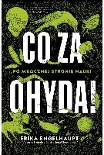 | 60958 | Engelhaupt, Erika | 2020.
 |  |  | Co za ohyda! : | Burda Media Polska Sp. z o.o.,
6 |  | 60959 | Czornyj, Maksymilian | 2020.
 |  |  | Córka nazisty / | Wydawnictwo Filia,
7 |  | 60960 | Reid, Taylor Jenkins | copyright 2020.
 |  |  | Daisy Jones & The Six / | Czwarta Strona - Grupa Wydawnictwa Poznańskiego,
8 |  | 60962 | Litorowicz-Siegert, Agnieszka | 2019.
 |  |  | Olszany : | W.A.B. - Grupa Wydawnicza Foksal,
9 |  | 60963 | Winnik, Sylwia | 2020.
 |  |  | Dzieci z Pawiaka / | Wydawnictwo Znak,
10 |  | 60968 | Cook, Robin | 2020.
 |  |  | Geneza / | Rebis,
11 | 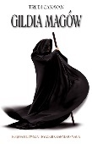 | 60969 | Canavan, Trudi | 2017.
 |  |  | Gildia Magów / | Galeria Książki ;
12 | 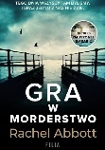 | 60970 | Abbott, Rachel | 2020.
 |  |  | Gra w morderstwo / | Filia,
13 |  | 60971 | Kalinowski, Grzegorz | 2020.
 |  |  | Granatowy 44 / | Wydawca Agencja Wydawniczo-Reklamowa,
14 |  | 60974 | Mak, Katarzyna | 2020.
 |  |  | Inna niż wszystkie / | Videograf,
15 | 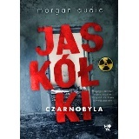 | 60978 | Audic, Morgan | 2020.
 |  |  | Jaskółki z Czarnobyla / | Mova,
16 |  | 60979 | Litorowicz-Siegert, Agnieszka | 2020.
 |  |  | Olszany : | W.A.B. - Grupa Wydawnicza Foksal,
17 |  | 60980 | Scibona, Salvatore | 2020.
 |  |  | Każdy | Znak,
18 | 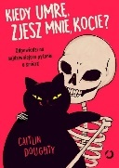 | 60982 | Doughty, Caitlin | 2020.
 |  |  | Kiedy umrę, zjesz mnie, kocie? : | Wydawnictwo Otwarte,
19 |  | 60986 | Formella, Ewa | copyright 2020.
 |  |  | Kołysanka dla Łani / | Wydawnictwo Replika,
20 |  | 60991 | Lingas-Łoniewska, Agnieszka | copyright 2020.
 |  |  | Łatwopalni / | Burda Książki,
21 | 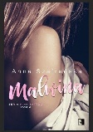 | 60992 | Szafrańska, Anna | 2020.
 |  |  | Malwina / | Wydawnictwo Niezwykłe,
22 | 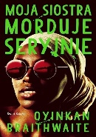 | 60997 | Braithwaite, Oyinkan | 2020.
 |  |  | Moja siostra morduje seryjnie / | Świat Książki Wydawnictwo,
23 | 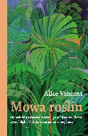 | 60998 | Vincent, Alice | 2020.
 |  |  | Mowa roślin : | Muza,
24 |  | 60999 | Piątek, Grzegorz | 2020.
 |  |  | Najlepsze miasto świata : | Wydawnictwo WAB,
25 |  | 61000 | Moss, Marcel | 2020.
 |  |  | Nie wiesz wszystkiego / | Filia,
26 |  | 61002 | Choo, Yangsze | 2020.
 |  |  | Nocny tygrys / | Poradnia K,
27 | 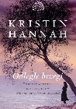 | 61004 | Hannah, Kristin | 2020.
 |  |  | Odległe brzegi / | Świat Książki,
28 |  | 61006 | Tell, Anna | 2020.
 |  |  | Ogień zwalczaj ogniem / | Wydawnictwo Sonia Draga,
29 |  | 61008 | Ossowska, Zofia | 2020.
 |  |  | Pensjonat Samotnych Serc / | Filia,
30 |  | 61010 | Connelly, Michael | 2020.
 |  |  | Po złej stronie pożegnania / | Wydawnictwo Sonia Draga,
31 | 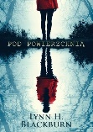 | 61011 | Blackburn, Lynn H. | 2020.
 |  |  | Pod powierzchnią / | Dreams,
32 | 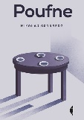 | 61012 | Grynberg, Mikołaj | 2020.
 |  |  | Poufne / | Czarne,
33 | 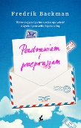 | 61013 | Backman, Fredrik | 2020.
 |  |  | Pozdrawiam i przepraszam / | Wydawnictwo Sonia Draga,
34 |  | 61014 | Lingas-Łoniewska, Agnieszka | copyright 2020.
 |  |  | Przebudzenie / | Burda Książki,
35 | 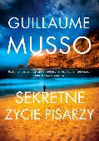 | 61018 | Musso, Guillaume | 2020.
 |  |  | Sekretne życie pisarzy / | Albatros,
36 |  | 61020 | Wolf, Anna | 2020.
 |  |  | Serce gangstera / | Wydawnictwo NieZwykłe,
37 |  | 61021 | Goodkind, Terry | 2020.
 |  |  | Serce z czarnego lodu / | Dom Wydawniczy Rebis,
38 | 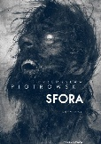 | 61022 | Piotrowski, Przemysław | 2020.
 |  |  | Sfora | Wydawnictwo Czarna Owca,
39 | 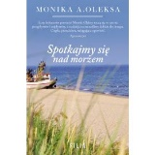 | 61025 | Oleksa, Monika A. | 2020.
 |  |  | Spotkajmy się nad morzem / | Filia,
40 |  | 61027 | Nesser, Håkan | Copyright 2020.
 |  |  | Stowarzyszenie leworęcznych | Czarna Owca,
41 |  | 61028 | Górska, Renata L. | copyright 2020.
 |  |  | Szczęście pod stopami / | Wydawnictwo Replika,
42 |  | 61029 | Jimenez, Abby | 2020.
 |  |  | To tylko przyjaciel / | Warszawskie Wydawnictwo Literackie Muza,
43 |  | 61033 | Liszewska, Lidia | copyright 2020.
 |  |  | Tylko szeptem / | Czwarta Strona - Grupa Wydawnictwa Poznańskiego,
44 | 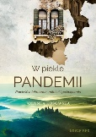 | 61036 | Kosowska, Jolanta | 2020.
 |  |  | W piekle pandemii : | Wydawnictwo Novae Res,
45 |  | 61038 | Olszanowska, Agnieszka | 2020.
 |  |  | Wianek z róż / | Prószyński Media,
46 | 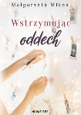 | 61040 | Mikos, Małgorzata | 2020.
 |  |  | Wstrzymując oddech / | Novae Res,
47 |  | 61041 | Lingas-Łoniewska, Agnieszka | cop. 2020.
 |  |  | Wybaczenie / | Novae Res - Wydawnictwo Innowacyjne,
48 | 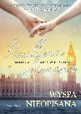 | 61042 | Simons, Paullina | 2020.
 |  |  | Wyspa nieopisana / | Świat Książki,
49 |  | 61043 | Sokół, Jarosław | copyright 2020.
 |  |  | Wyspa zero / | Wydawnictwo Dolnośląskie - Oddział Publicat,
50 |  | 61044 | Sarnowska, Katarzyna | 2020.
 |  |  | Za sterami życia / | Czwarta Strona - Grupa Wydawnictwa Poznańskiego,
51 |  | 61048 | Wolf, Anna | 2020.
 |  |  | Zemsta gangstera / | Wydawnictwo NieZwykłe,
52 |  | 61050 | Kava, Alex | copyright 2020.
 |  |  | Złowrogie niebo / | HarperCollins Polska,
53 |  | 61054 | Małecki, Robert | copyright 2020.
 |  |  | Żałobnica / | Czwarta Strona - Grupa Wydawnictwo Poznańskiego,
54 |  | 61055 | Zamoyski, Adam | 2020.
 |  |  | Warszawa 1920 : | Wydawnictwo Literackie,

